Nama : Dehendy Wijaya
Npm : 23312041

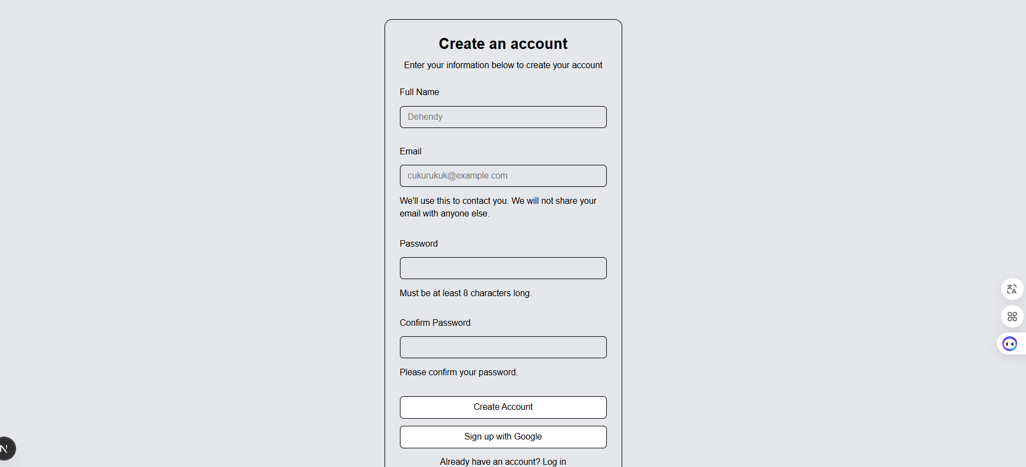
Tampilan Signup

Halaman Sign Up digunakan pengguna baru untuk membuat akun sebelum masuk aplikasi, menampilkan logo, judul “Create an Account”, dan form berisi Full Name, Email, Password, serta No Handphone. Setelah mengisi form, pengguna dapat menekan tombol “Create Account” untuk mendaftar, atau menggunakan opsi “Sign up with Google” untuk registrasi cepat, dan tersedia link “Already have an account? Sign in” untuk menuju halaman login

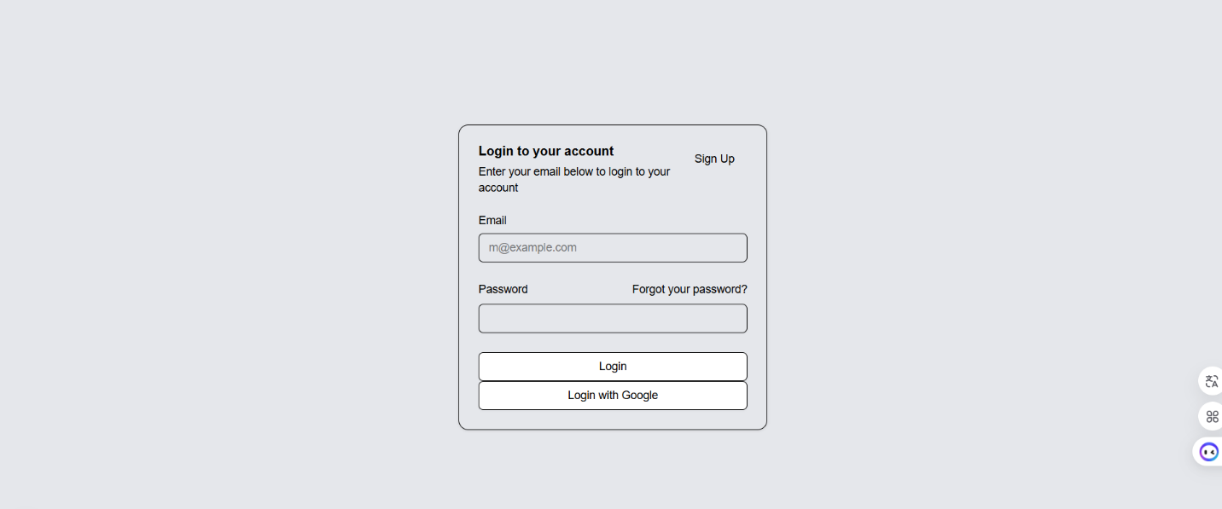
Halaman Login adalah halaman bagi pengguna untuk memasukkan email dan password agar dapat mengakses aplikasi, dengan tampilan logo di bagian atas, judul “Login Akun”, dan instruksi singkat untuk masuk menggunakan akun terdaftar. Form login berisi dua input utama, yaitu email yang sudah didaftarkan saat registrasi dan password yang dibuat sebelumnya, kemudian pengguna menekan tombol “Login” untuk proses autentikasi; jika data benar akan diarahkan ke halaman utama, jika salah akan muncul pesan error. Selain itu, tersedia opsi “Login dengan Google” untuk masuk menggunakan akun Google, serta link “Daftar sekarang” di bagian bawah untuk mengarahkan pengguna baru ke halaman Sign Up

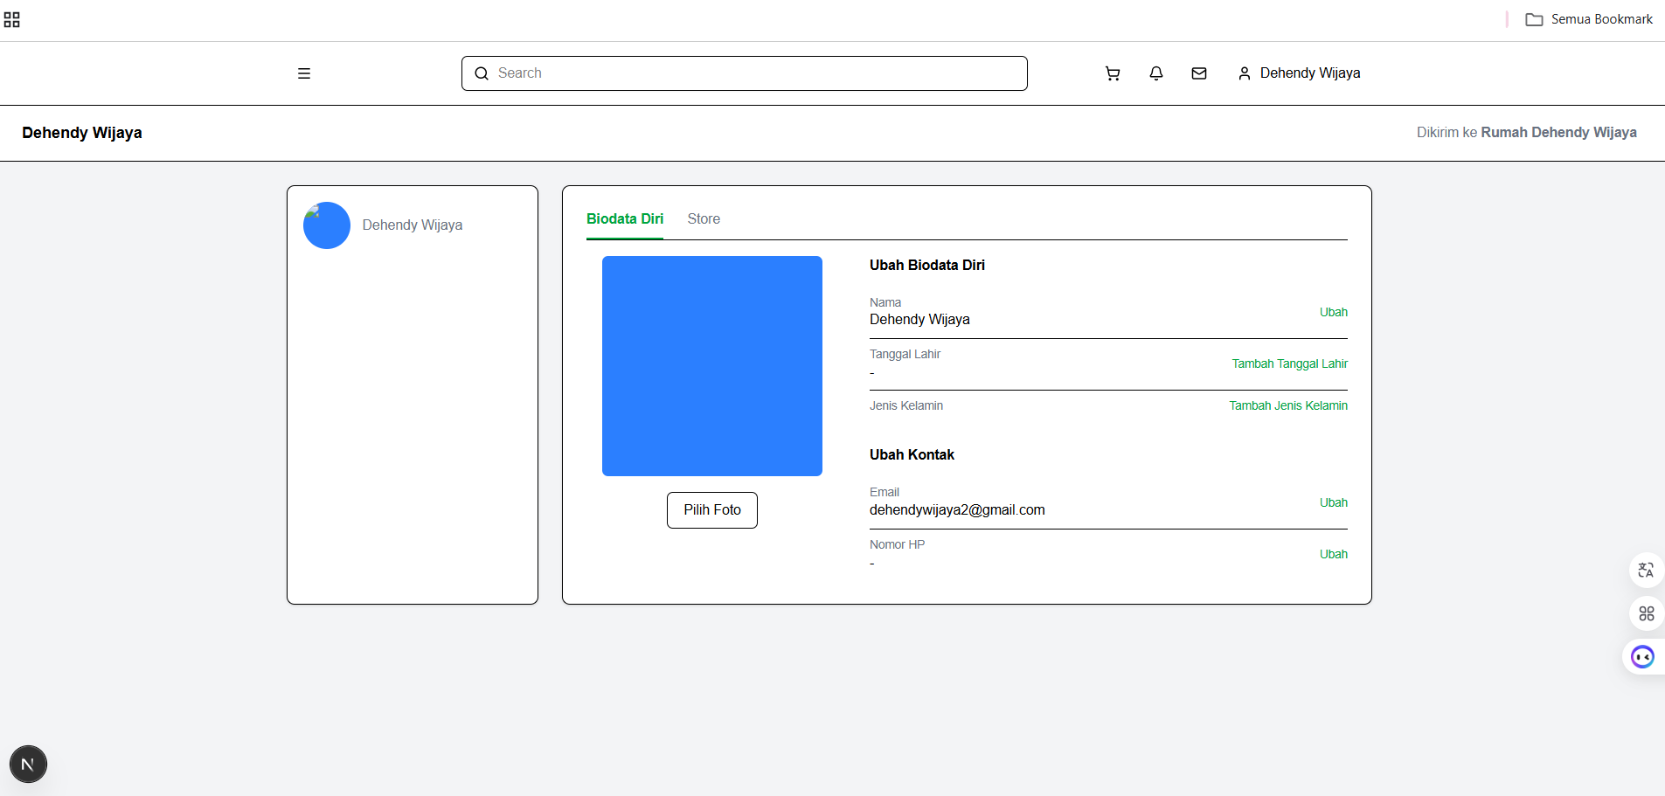

Tampilan User Profile, User bisa mengupdate bio data mereka

